**④ 患者さん控え**

**市立青梅総合医療センター 受診案内**

**様**

下記のとおり、市立青梅総合医療センターの外来予約を取りました。

予約時間の**分前**までに

市立青梅総合医療センターの１階、**紹介窓口**で受付をお願いいたします。

**受診する科**

**予 約 日 時**　　　**年 　　月 　　日（ 　）　　　時　　　分**

**《受診日の持ち物》**

● **当院からの紹介状(診療情報提供書)**

● **保険証**

● **総合医療センターの診療券(お持ちであれば)**

● **お薬手帳(お持ちであれば)**

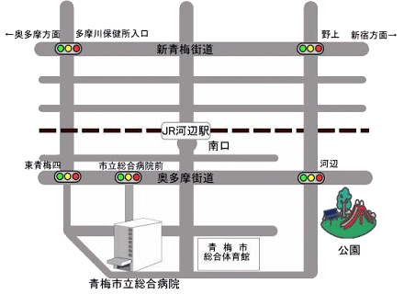

**◎ 電車の場合**

**JR青梅線 河辺駅下車**

**徒歩約５分**

**◎ 車の場合**

**奥多摩街道「市立総合病院前」**

**を入る**

**市立青梅総合医療センター**

**《市立青梅総合医療センターの交通案内》**

**青梅消防署西**

**市立青梅総合医療センター**

**住　　所　東京都青梅市東青梅4-16-5**

**代表電話　0428-22-3191**